1. Buatlah program untuk menampilkan output text seperti berikut !



**Note :** harus menggunakan **6** **(enam)** methoduntuk menampilkan output di atas.

1. Buatlah 3 program dengan menggunakan kombinasi-kombinasi yang telah disebutkan sebelumnya. Deklarasikan terlebih dahulu nilai dari string ke dalam variabel, kemudian gunakan variabel tersebut untuk melakukan kombinasi !

**Note :** penamaan variabel bebas

Jawaban :

1. 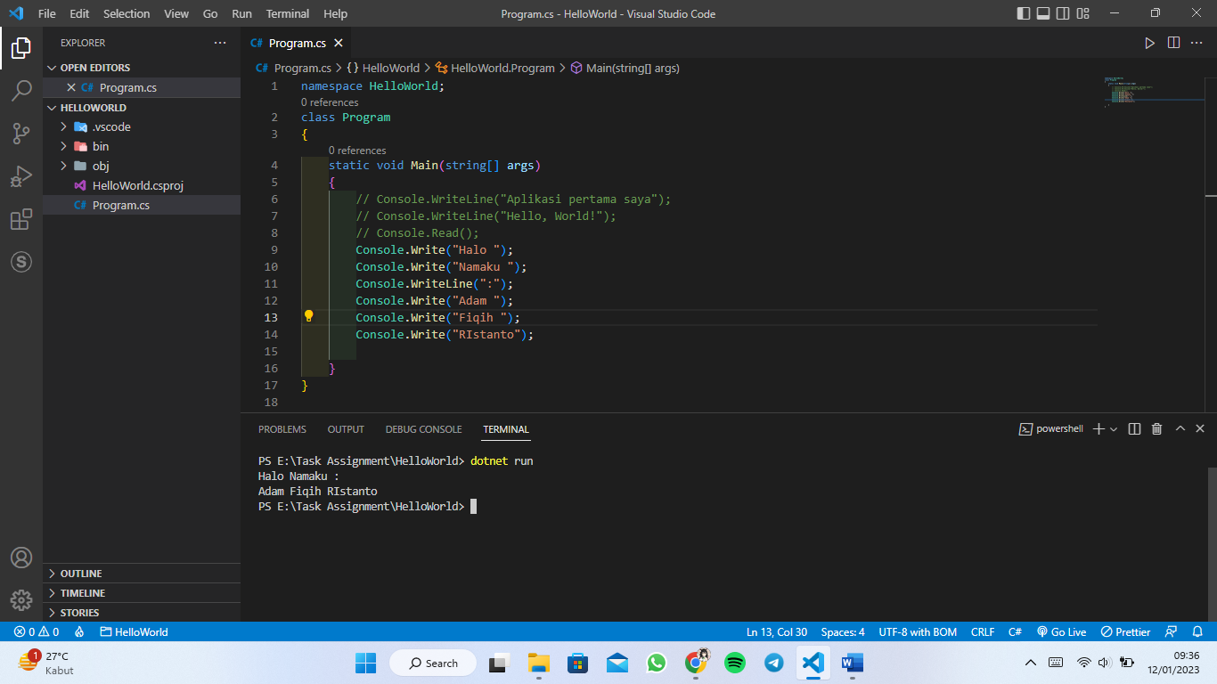
2. 